OBIEKT ALFA
„Żywe Muzeum Zimnej Wojny”

Serdecznie zapraszamy uczestników „Lata w Mieście” do odwiedzenia
Tajnego Obiektu Alfa w Warszawie.

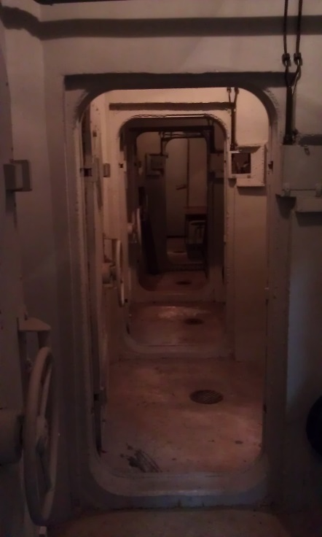

Obiekt Alfa jest unikalnym w skali kraju tajnym schronem wojskowym, którego historia sięga połowy lat 70-tych XX wieku. Zbudowany został jako centrum dowodzenia Wojskową Służbą Zdrowia na wypadek wojny atomowej, skażenia biologicznego lub chemicznego. Jeszcze do niedawna pełnił rolę tajnego laboratorium wojskowego, w którym były prowadzone między innymi badania nad ochroną przed bronią masowego rażenia, wytrzymałością organizmu ludzkiego oraz zachowaniem ludzi w warunkach izolacji i zagrożenia.

Schron przeciwatomowy, w którym znajduje się laboratorium został zachowany w stanie niezmienionym, jakby przed chwilą opuścili go naukowcy i lekarze wojskowi, którzy pracowali tu w latach siedemdziesiątych dwudziestego wieku.

Tajny Obiekt Alfa to nie tylko wojskowy schron przeciwatomowy, ale również przykład użytkowej budowli o podziemnej architekturze, podzielonej na wiele pomieszczeń z kilkudziesięcioma hermetycznymi, stalowymi drzwiami ochronnymi. Znajdują się tu między innymi komory służące do odkażania, laboratoria, komory badawcze, gabinet lekarski, biuro, dyspozytornia będąca głównym centrum dowodzenia schronem oraz maszynownia z potężnymi wentylatorami i stacją filtrów, dostarczającymi z zewnątrz świeże powietrze.
Doskonale zachowało się oryginalne wyposażenie pomieszczeń: sprzęt laboratoryjny, urządzenia biurowe, łączność wewnętrzna, kamery, rejestratory promieniowania i inne urządzenia, które są utrzymywane w pełnej gotowości. Dodatkowy klimat lat PRL-u tworzą oryginalne meble, w pełni wyposażona kuchnia z zastawą stołową i wiele innych oryginalnych eksponatów.

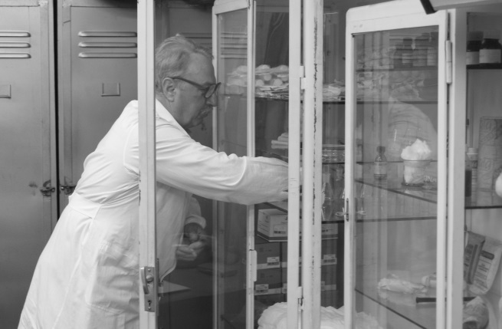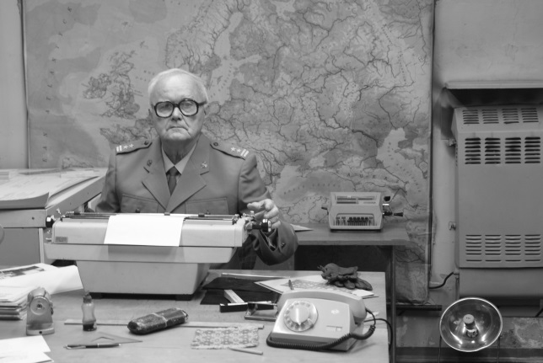

Teraz na żywo możesz zobaczyć jak mogło wyglądać życie w schronie po wybuchu wojny atomowej.
Obiekt Alfa jednorazowo może odwiedzić grupa do 20 osób. Zwiedzanie wraz z elementami wojskowego szkolenia na temat ochrony przed bronią masowego rażenia trwa 60 min.

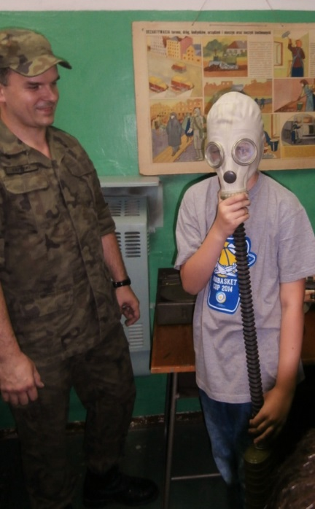

Na terenie obiektu znajduje się punkt gdzie można zakupić wojskowe pamiątki, słodycze, oranżadę
i inne produkty pamiętające czasy PRL.

Z uwagi na to, że obiekt znajduje się na terenie wojskowym konieczna jest rezerwacja na co najmniej
7 dni wcześniej (osoby dorosłe mają obowiązek podać nr dowodu osobistego).
Zwiedzanie odbywa się w kaskach ochronnych.
Cena biletu ulgowego 15 zł (dzieci i młodzież ucząca się), cena biletu normalnego 20 zł.
Dla grup zorganizowanych w ramach Akcji „Lato w Mieście” ceny promocyjne:
bilet ulgowy 10,00zł, bilet dla opiekuna grupy 1,00zł.
Obiekt znajduje się na terenie Wojskowego Instytutu Higieny i Epidemiologii przy ul. Kozielskiej 2.
Najbliższy do Obiektu Alfa dojazd autobusem linii 103,
przystanek „Kozielska”, od przystanku 5 minut piechotą.

Rezerwacje telefoniczne 884 997 009, 506 715 480. Wystawiamy faktury VAT z odroczonym terminem płatności.

Przed wizytą należy zapoznać dzieci i młodzież z regulaminem obiektu.
Szczegóły na stronie www.obiektalfa.pl

